Neuer Schwung für modulare Mechatronik
ACOPOSmotor setzt Maßstäbe in der dezentralen Antriebstechnik
Mit dem ACOPOSmotor vereint B&R Servomotor und -verstärker in einer kompakten Einheit. Optional kann auch Sicherheitstechnik integriert werden. Dadurch hat der Entwickler beim Designen einer Maschine mehr Freiheiten und kann wertvollen Schaltschrankplatz sparen.
Der ACOPOSmotor wird über ein Hybridkabel an den Antriebsverbund angeschlossen. Das Kabel beinhaltet alle erforderlichen Energie- und Signalleitungen und stellt die Anbindung an das POWERLINK-Netzwerk sicher. Die ACOPOSmotor-Module gibt es in drei Baugrößen, sie umfassen einen Drehmomentbereich von 1,8 bis 12 Nm. Eine optionale Lüfterbaugruppe sorgt bei Bedarf für einen Leistungsschub von bis zu 100%.
Safety inklusive
Neben den bewährten verdrahteten Sicherheitsfunktion STO (Safe Torque Off) und SS1 (Safe Operational Stop 1) ist das ACOPOSmotor-Modul in Zukunft auch in einer netzwerkbasierten Variante mit openSAFETY erhältlich. Damit stehen dem Anwender die aus dem ACOPOSmulti bekannten Funktionen STO, SOS, SS1, SS2, SLS, SMS, SLI und SDI zur Verfügung.
Der ACOPOSmotor ist vollkompatibel zum ACOPOSmulti-Antriebssystem. Dadurch kann der Anwender für jede Maschine den jeweils passenden Servoantrieb auswählen, ohne neu engineeren zu müssen.

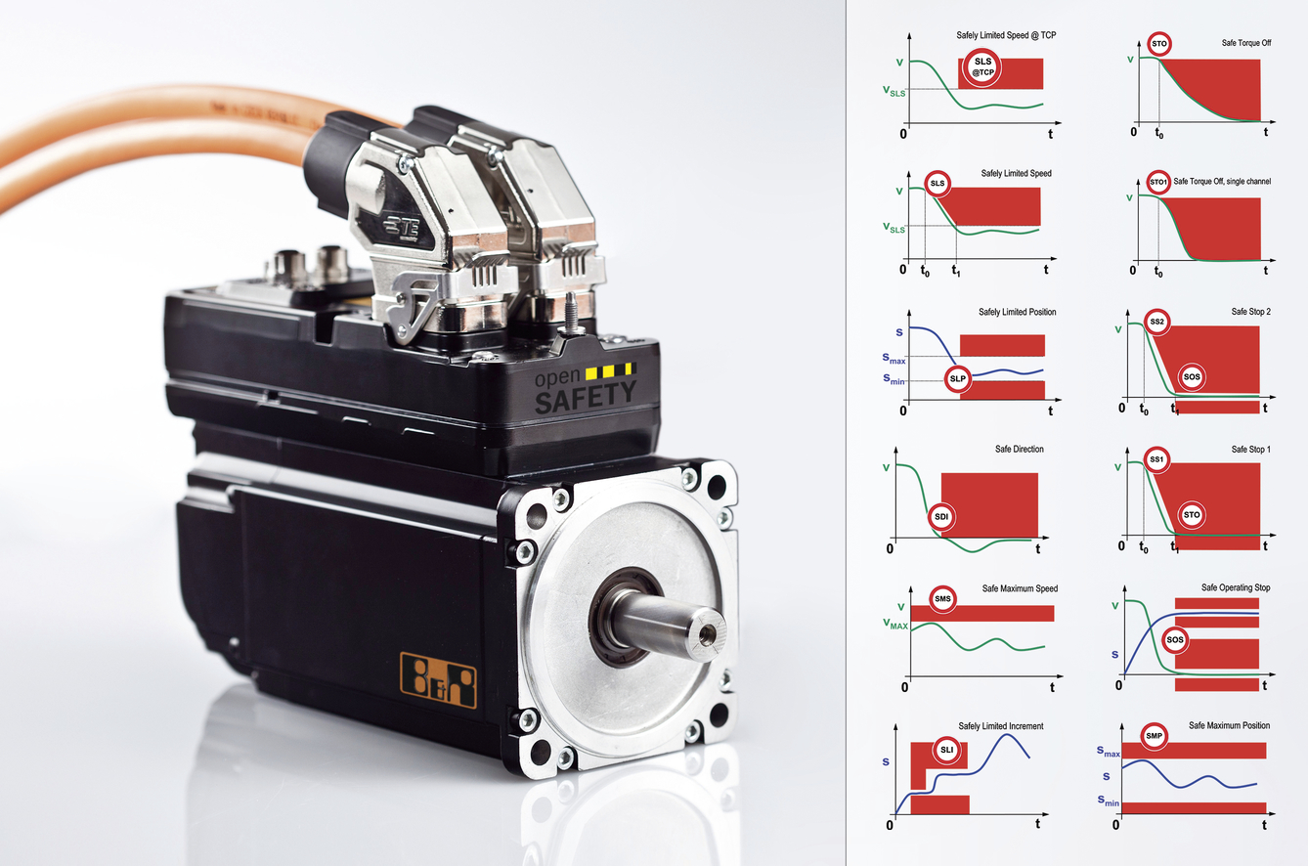
ACOPOSmotor vereint Motor, Antrieb und Sicherheitstechnik in einer Einheit.

Über B&R
B&R, eine Division des ABB-Konzerns, ist ein weltweit führendes Unternehmen der industriellen Automatisierung mit Hauptsitz in Österreich. Als Branchenführer kombiniert B&R modernste Technologien mit fortschrittlichem Engineering. B&R bietet Kunden aus den unterschiedlichsten Branchen perfekte Gesamtlösungen in den Bereichen Maschinen- und Fabrikautomatisierung, Antriebs- und Steuerungstechnik, Visualisierung und integrierte Sicherheitstechnik. Lösungen für die Kommunikation im Industrial IoT - allen voran OPC UA, POWERLINK und der offene Standard openSAFETY - runden das Leistungsportfolio von B&R ab. Die Software-Entwicklungsumgebung Automation Studio ist wegweisend für zukunftsorientiertes Engineering. Mit innovativen Lösungen setzt B&R neue Standards in der Automatisierungswelt, hilft Prozesse zu vereinfachen und übertrifft Kundenerwartungen.
Weitere Informationen finden Sie unter www.br-automation.com

